Salade composée aux pois chiches
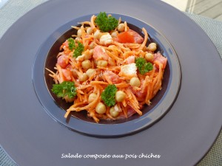 Pour 4 Croquants-Gourmands
La salade :
- 250 g de carottes râpées
- 265 g de pois chiches égouttés
- 1 grosse tomate bien rouge
- 1 mozzarella de bufflonne
- persil
La sauce :
- 1 càs de moutarde aux épices douces
- 3 càs de jus de citron
- 4 càs d'huile d'olive
- sel & poivre du moulin
La sauce :
Émulsionner tous les ingrédients dans un bol.
Saler, poivrer et réserver.
La salade :
J'ai râpé les carottes en gros filaments avec la grosse grille.
Égoutter les pois chiches, les rincer et bien les égoutter à nouveau.
Épépiner la tomate et la couper en dés.
Couper la mozzarella en dés.
Mélanger dans un saladier, les carottes, les dés de tomate et de mozzarella ainsi que les pois chiches.
Garder au frais.
Au moment de servir, ajouter la sauce et bien mélanger avant de répartir dans les assiettes.
Décorer de persil.
Servir la Salade composée aux pois chiches bien fraîche.

